Номинация: Досуг и внеклассная деятельность
Автор: Юрьева Л.В.
Образовательное учреждение: Республика Хакасия, г. Абакан
ГБО «Техникум коммунального хозяйства и сервиса»
«Знатоки столярно-мебельного производства»

Звучит музыка.
Здравствуйте уважаемые участники и гости нашего конкурса.
Сегодня мы проводим конкурс «Знатоки столярно-мебельного производства» среди учащихся группы ММП-11 и ММП-21
Цель: совершенствование учебного процесса, выявление и развитие способности к специальным дисциплинам, повышение интереса учащихся к избранной профессии.
В конкурсе принимают участие две команды.
Представление команд:
Команда 1 курса:
____________________________________________
Команда 2 курса

Представление жюри:
Работу конкурса оценивает наше уважаемое жюри в составе:
_________________________________________________________________
Пусть наша профессия не романтична,
Пусть подвигов нам совершить не дано,
Но без профессии этой обычной
Не обойдется никто.
Возможно, что есть профессии лучше:
Учитель, строитель, геолог, поэт,
Но мы отдаем предпочтение этой
И будем стремиться поднять ее авторитет.
Турнир я открываю:
Добрый день, мои друзья!
Двум командам на турнире
Предоставлю слово я.
- Первый конкурс – это представление команды. Конкурс оценивается 5 баллами. ( Учитывается название команд, девиз, приветствие команд, эмблема)

Тур второй мы начинаем
Победителей узнаем.
Конкурс назовем Разминкой,
Постарайтесь – без ошибки.

2. В этом конкурсе участвует вся команда. Я задаю вопросы, а вы одновременно отвечаете,
За каждый правильный ответ команда получает по одному баллу. Предлагаются вопросы из «материаловедения»
1. команда
- Из каких основных частей состоит дерево? (корни, ствол, крона)
- У каких пород имеются смоляные ходы? (хвойных)
- Древесина, каких пород чисто обрабатывается, хорошо полируется и лакируется? лиственных или хвойных? (лиственных)
- Древесина имеет высокую или низкую теплопроводность? (низкую)
- Назовите пороки формы ствола Резкое увеличение диаметра комлевой части круглых лесоматериалов? ( закомелистость)
- Полость в нутрии годичного слоя, заполненная смолой. (смоляной кармашек)
- Пороки представляют собой основания ветвей, заключенные в древесину ствола? (сучки)
- Трещины выходящие только на торцы лесоматериала (торцовыми)
- Пиломатериал шириной и толщиной более 100 мм? (брусья)
- Покажите клеевое соединение заготовок по кромке и по пласти в паз и гребень?
2. команда
- Назовите главные разрезы ствола дерева? (поперечный, радиальный, тангенциальный)
- Древесина, каких пород имеет малую плотность, лиственных или хвойных? (хвойных)
- С увеличением влажности древесины плотность уменьшается или увеличивается? (увеличивается)
- Какое свойство древесины делает ее материалом незаменимым для изготовления музыкальных инструментов? (звукопроводность, способность резонировать, усиливать звук без искажения тона)
- Назовите пороки формы ствола Искривление продольной оси круглого лесоматериала или пиломатериала? (кривизна)
- Рана, появившаяся на поверхности ствола растущего дерева в результате деятельности паразитных грибов и бактерий.(рак)
- Пороки представляют собой разрывы древесины, которые проходят вдоль волокон.( трещины)
- Радиально направленные трещины, возникающие в срубленном дереве под действием внутренних напряжений в процессе его высыхания. (трещины усушки)
- Пиломатериал толщиной до 100 мм и шириной не более двойной толщины? (брусок)
- Покажите клеевое соединение заготовок на ус?
Пока жюри подводит итоги, предлагаем принять участие в нашем конкурсе наших уважаемых болельщиков. Я буду задавать вам вопросы, на которые вы будете отвечать. За каждый правильный ответ болельщикам выдается жетон, по количеству которых в конце игры будут подведены итоги среди болельщиков.
Игра со зрителем.
Вопросы
- Благодаря каким свойствам древесина находит широкое применение во всех областях? (экологичность, декоративность, прочность, высокая звукопроводность, теплопроводность, диэлектрик не проводит ток)
- Назовите основные операции по обработке древесины? (разметка, пиление, строгание, долбление, сверление)
- В каких единицах выражают линейные размеры на машиностроительных чертежах? (в миллиметрах)
- Какой формат принят за единицу измерения других форматов? (А4)
- Где на листе формата принято размещать основную надпись? ( в правом нижнем углу)
- Относительно толщины какой линии задаются толщины всех других линий чертежа? (толстая сплошная основная)
- Для вычерчивания, каких линий предназначена штрихпунктирная тонкая линия? (центровые, осевые)
- Что обозначается буквой R на чертеже? (радиус)
- Какие вы знаете плоскости проекций на чертеже? (фронтальная, профильная, горизонтальная)
- На фронтальной плоскости изображаем, какой вид? (главный, вид спереди)
- Что такое антисептики? (называются вещества предохраняющие древесину от гниения)
- Что такое антипирены? (защитные средства, которые предохраняют древесину от возгорания)
- Что такое шпации? ( промежутки в штабели при укладке материала с целью улучшения проветривания штабеля и испарения влаги.
- Сучки, которые выходят на пласти брусьев, брусков, досок, называют? (пластевыми)
- Назовите, разрез ствола проходит перпендикулярно оси ствола и образует торцовую плоскость? (поперечный)
Слово жюри. Подведение итогов 1 и 2 конкурса.

3. Переходим к выполнению третьего задания нашего конкурса решение теста по теме «Основные операции по обработке древесины». Каждый член команды отвечает на вопросы самостоятельно, подписываем задания и в задании выделяем правильный ответ. Учитывается правильность ответов и скорость выполнения задания команды в целом. Время выполнения 7 минут. Прошу жюри следить за временем.
Основные операции обработки древесины
Вопросы | Ответы
1. Вертикальность и горизонтальность устанавливаемых  деревянных конструкций проверяют: | а) рейсмусом  б) метром  в) уровнем
2. Внутренний диаметр круглого отверстия определяют: | а) кронциркулем  б) нутромером  в) микрометром
3. Ярунком контролируют и проверяют угол: | а) 30  б) 45  в) 90
4. Для разметки шипов и проушин используют: | а) уровень  б) угольник  в) скоба (гребенка)
5. Выпиливают криволинейные детали и вырезают отверстия  различной формы: | а) узкой ножовкой  б) ножовкой с обушком  в) ножовкой-наградкой
6. Линия разметки при отпиливании остается: | а) на отпиливаемой  части  б) на заготовке
7. Для точного распиливания брусков под определенным  углом применяют: | а) малку  б) стусло  в) транспортир
8. Запил начинают: | а) на себя  б) от себя
9. Для зачистки поверхности древесины, имеющей  свилеватость или задиры волокон, используют: | а) торцовый рубанок  б) шлифтик  в) цинубель
10. При строгании шерхебелем ножи выпускают: | а) на 2....3 мм  б) на 4…5 мм  в) на 6…7 мм
11. Долбление начинают от разметочной риски на  расстоянии: | а) 1-2 мм  б) 2-3 мм  в) 3-4 мм
12.Угол заточки у долота и стамески: | а) 20-30  б) 30-40  в) 40-50
13.При долблении ширина гнезда должна быть: | а) больше ширины лезвия  долота  б) равна ширине лезвия  долота
14.Для сверления глубоких отверстий используют: | а) коловорот  б) бурав  в) буравчик
15. Для получения отверстия под нагель используют сверло: | а) центровое  б) винтовое  в) перовое

Ответы
- В
- Б
- Б
- В
- А
- Б
- Б
- А
- Б
- А
- А
- А
- Б
- Б
- В

Пока участники конкурса работают, переходим к
конкурсу болельщиков.
И болельщиков попросим
Мы немного поиграть.
Ведь пора уже ребята,
Вам своим командам помогать!

Я буду задавать вам вопросы, на которые вы будете отвечать.
Игра со зрителем.
(смотри презентацию, за каждый правильный ответ болельщикам выдается жетон, по количеству которых в конце игры будут подведены итоги среди болельщиков)
Игра со зрителем
Рубанок применяют для окончательного чистового строгания, а также для прифуговки отдельных деталей
А) цинубель
Б) фальцгебель
В) фуганок
Рубанок, предназначен для отборки и зачистки фальца
А) фальцгебель
Б) цинубель
В) зензубель
Качество строгания проверяют
А) рукой
Б) на глаз
В) линейкой
Узкая продольная часть бруска называется
А) пласть
Б) торец
В) кромка
Боковые грани шипа называют
А) заплечики
Б) щечки
В) торцы
Шкантом называется
А) прямоугольный цельный шип, выполненный заодно с деталью
Б) вставной плоский шип
В) вставной круглый шип
Раскладками называются бруски для
А) крепления стекол в створках
Б) изготовление рамок
В) изготовления щитов
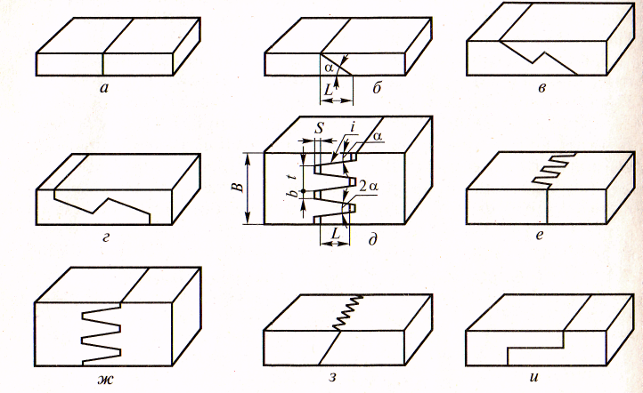
Укажите соединение досок по кромке на рейку
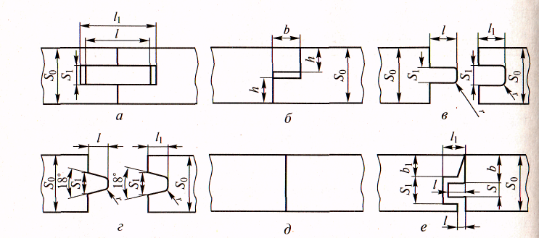
Формула, по которой производится расчет размера шипа УК-1
А) 0,4S0
Б) 0, 2 S0
В) 0,14 S0
Укажите правильное изображение разреза втулки
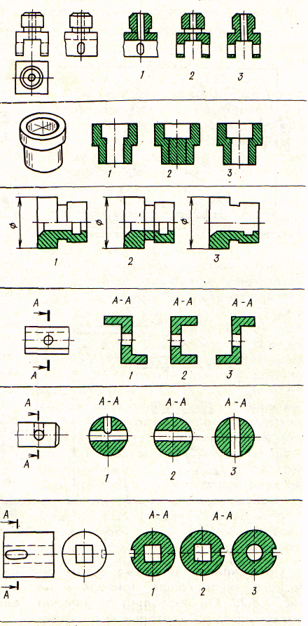
Укажите правильное изображение совмещение вида и разреза модели
Укажите правильное изображение сечения металлического профиля
Обман зрения при рассматривании рисунков представляет большой интерес для художников, конструкторов. Рассмотрим несколько примеров.
Что перед вами?
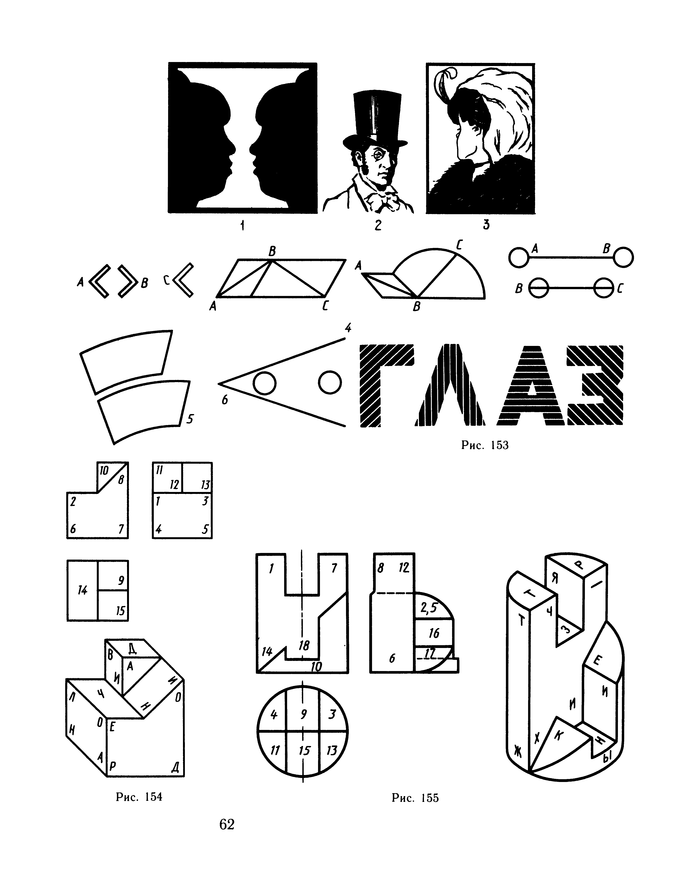
Слово жюри. Подведение итогов 3 конкурса.
Звучит музыка.
Конкурс капитанов
4. Переходим к следующему конкурсу «Конкурс капитанов»
Капитаны выбирают вопросы и четко дают на них ответы (вопросы предлагаются в виде билетов, кто, какой вытянет)
Ответьте на вопросы:
- Назовите инструменты для разметки? Рулетка; метр-рулетка; метр складной; угольник; ярунок; малка деревянная; малка металлическая; з циркуль; нутромер; уровень с отвесом; уровень; отволока; скоба; рейсмус; штангенциркуль; черта; отвес
- Назовите инструменты для пиления? Лучковая пила, ножовка с обушком, ножовка наградка, ножовка широкая, ножовка узкая, двуручная пила
- Назовите инструменты для строгания?
Шерхебель, рубанок с одиночным ножом, рубанок с двойным ножом, фуганок, шлифтик, цинубель, горбач, зензубель, фальцгебель, калевка
- Назовите инструменты для сверления? коловорот; бурав; буравчик, сверлилка,
- Назовите инструменты для долбления? Плотничные долото, столярные долото, плоские стамески, полукруглые стамески,
Слово жюри.

5. Следующий конкур Конкурс домашнее задание «Ты мне, я тебе»
Каждая из команд задает соперникам по три вопроса, учитывается оригинальность вопроса и правильность ответов.
Слово жюри.

6. Конкурс «Расшифруй»

Даны три проекции и аксонометрическое изображение детали. Беря по порядку цифры с прямоугольной проекций и заменяя их буквами соответствующих элементов аксонометрического изображения, прочитайте ваше задание.
Одновременно решается и вторая задача
Изображена оконная рама и ее сечения. Узнайте где, какое сечение, обозначьте их на проекции буквами.
Ребятам надо не только показать свои знания, но распределить работу так, чтобы быстрее справится с заданием.
Задание 1 команде.
Даны три проекции и аксонометрическое изображение детали. Беря по порядку цифры с прямоугольной проекции и заменяя их буквами соответствующих элементов аксонометрического изображения, прочитайте, кому принадлежат слова «Где крик, там нет истинного знания»
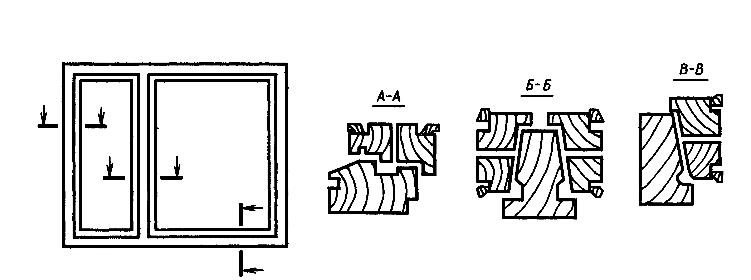
Изображена оконная рама и ее сечения. Узнайте где, какое сечение, обозначьте их на проекции буквами.
Задание 2 команде.

Даны три проекции и аксонометрическое изображение детали. Беря по порядку цифры с прямоугольной проекции и заменяя их буквами соответствующих элементов аксонометрического изображения, прочитайте, что такое чертеж?
Изображена оконная рама и ее сечения. Узнайте где, какое сечение, обозначьте их на проекции буквами.

Ответы:
1. Слова «Где крик, там нет истинного знания» принадлежат Леонардо да Винчи
2. Чертеж-язык техники

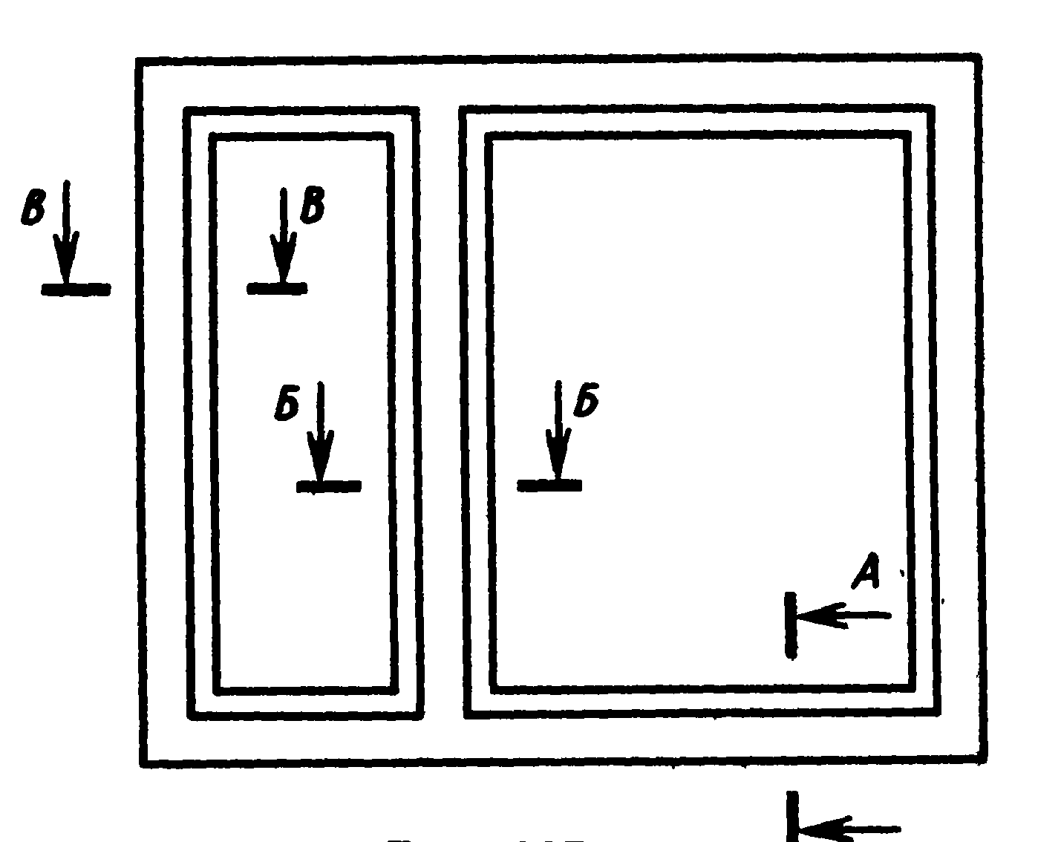
Пока участники конкурса работают продолжаем
Конкурс болельщиков.

Сейчас наше уважаемое жюри подведет итоги, а мы немного отдохнем. Слушаем музыку смотрим видео.
Подведение итогов.
Награждение победителей.
Звучит музыка.

